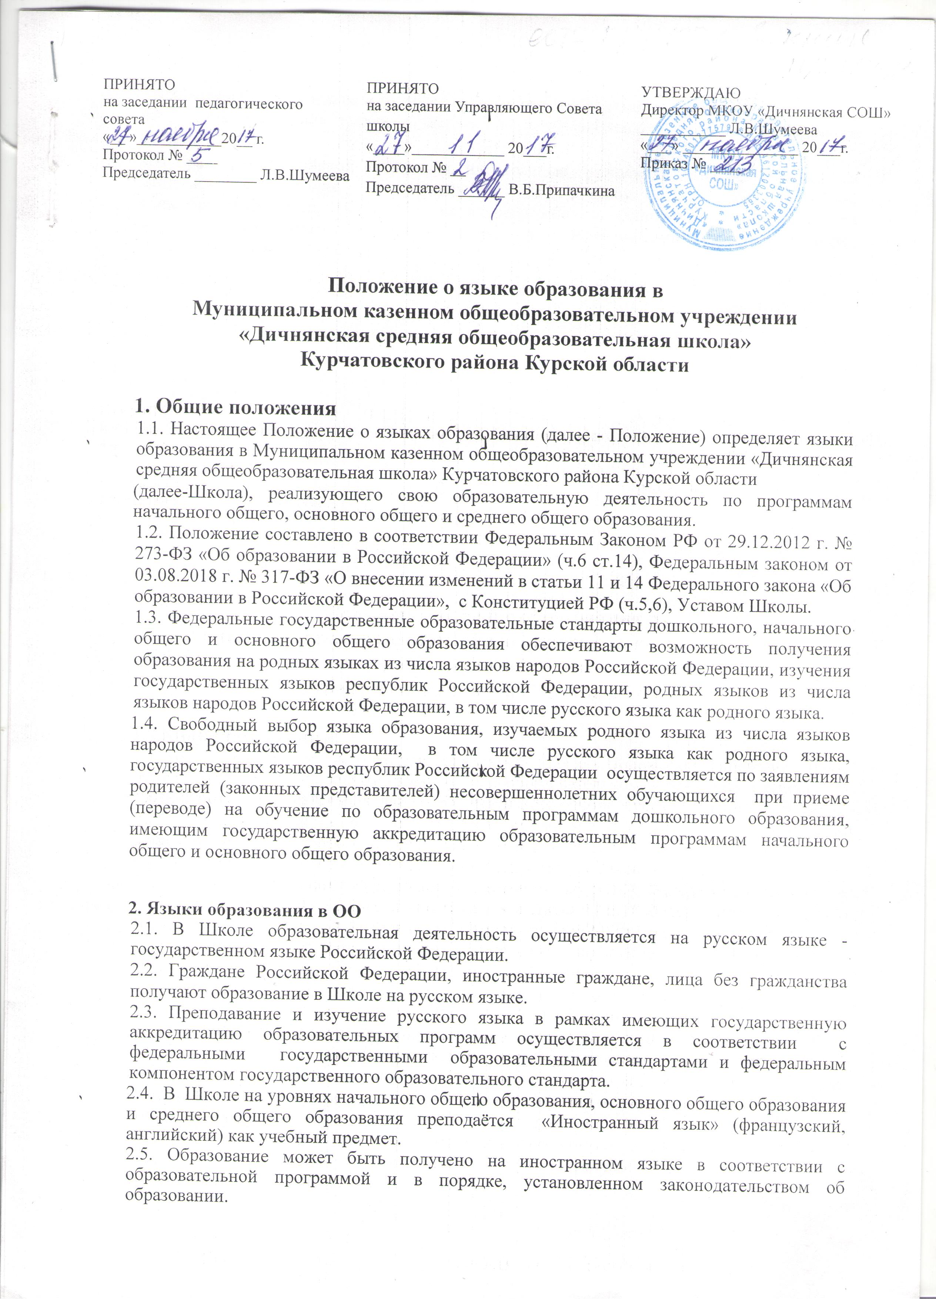

Положение о языке образования в
Муниципальном казенном общеобразовательном учреждении
«Дичнянская средняя общеобразовательная школа»
Курчатовского района Курской области

1. Общие положения
1.1. Настоящее Положение о языках образования (далее - Положение) определяет языки образования в Муниципальном казенном общеобразовательном учреждении «Дичнянская средняя общеобразовательная школа» Курчатовского района Курской области

(далее-Школа), реализующего свою образовательную деятельность по программам начального общего, основного общего и среднего общего образования.
1.2. Положение составлено в соответствии Федеральным Законом РФ от 29.12.2012 г. № 273-ФЗ «Об образовании в Российской Федерации» (ч.6 ст.14), Федеральным законом от 03.08.2018 г. № 317-ФЗ «О внесении изменений в статьи 11 и 14 Федерального закона «Об образовании в Российской Федерации», с Конституцией РФ (ч.5,6), Уставом Школы.
1.3. Федеральные государственные образовательные стандарты дошкольного, начального общего и основного общего образования обеспечивают возможность получения образования на родных языках из числа языков народов Российской Федерации, изучения государственных языков республик Российской Федерации, родных языков из числа языков народов Российской Федерации, в том числе русского языка как родного языка.
1.4. Свободный выбор языка образования, изучаемых родного языка из числа языков народов Российской Федерации, в том числе русского языка как родного языка, государственных языков республик Российской Федерации осуществляется по заявлениям родителей (законных представителей) несовершеннолетних обучающихся при приеме (переводе) на обучение по образовательным программам дошкольного образования, имеющим государственную аккредитацию образовательным программам начального общего и основного общего образования.

2. Языки образования в ОО
2.1. В Школе образовательная деятельность осуществляется на русском языке - государственном языке Российской Федерации.
2.2. Граждане Российской Федерации, иностранные граждане, лица без гражданства получают образование в Школе на русском языке.
2.3. Преподавание и изучение русского языка в рамках имеющих государственную аккредитацию образовательных программ осуществляется в соответствии с федеральными государственными образовательными стандартами и федеральным компонентом государственного образовательного стандарта.
2.4. В Школе на уровнях начального общего образования, основного общего образования и среднего общего образования преподаётся «Иностранный язык» (французский, английский) как учебный предмет.
2.5. Образование может быть получено на иностранном языке в соответствии с образовательной программой и в порядке, установленном законодательством об образовании.
2.6. Иностранные граждане и лица без гражданства все документы представляют в Школу на русском языке или вместе с заверенным в установленном порядке переводом на русский язык.
2.7. Граждане Российской Федерации, иностранные граждане и лица без гражданства получают образование в учреждении на русском языке по основным общеобразовательным программам начального общего, основного общего, среднего общего образования в соответствии с федеральными государственными образовательными стандартами.

